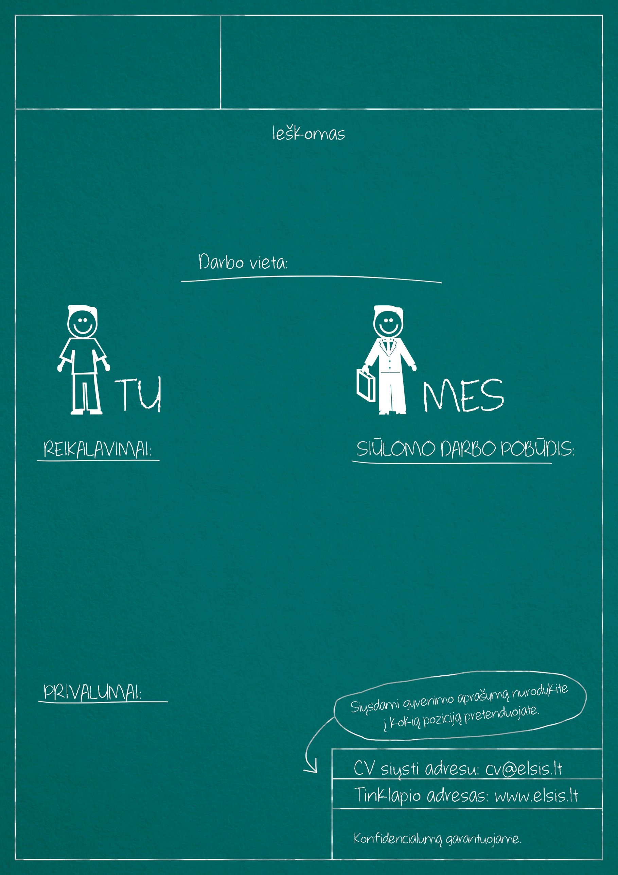

-aukštasis universitetinis išsilavinimas (IT ar vadybos srityje);

-patirtis kuriant ir/ar diegiant informacines sistemas ne mažiau 5 metų;

-vadovavimo IT komandai patirtis;

- JAVA technologijų žinios, programinės įrangos kūrimo ciklo žinojimas;

-Puikios anglų kalbos žinios (žodžiu ir raštu).

-komunikabilumas, stipri orientacija į rezultatą, gebėjimas motyvuoti save ir kitus, klientų poreikių supratimas ir sprendimų siūlymas;

- patirtis vykdant projektus su užsienio klientais.

- Darbas su užsienio klientais, jų poreikių ir veiklos procesų analizė, sprendimų paieška ir siūlymas.

-Informacinių sistemų kūrimo/diegimo projektų darbo planavimas, organizavimas, kontrolė.

Kaunas

IT projektų vadovas

UAB "Elsis PRO" yra informacinių sistemų ir programinės įrangos kūrimo bendrovė, priklausanti įmonių grupei "Elsis".

Įmonėje dirba virš 60 aukštos kvalifikacijos specialistų: projektų vadovų, sistemų architektų, analitikų, projektuotojų, programuotojų, kokybės inžinierių. Įmonė vykdo programinės įrangos kūrimo projektus Lietuvoje ir užsienyje.